ICS 77.120
CCS H60
YS

中华人民共和国行业标准

YS/T XXXX—XXXX

有色金属行业数字仿真通用技术要求
General technical requirements for digital simulation of nonferrous metal

（草案）

20XX-XX-XX 发布 20XX-XX-XX实施
中华人民共和国工业和信息化部
发 布
目 次
前言 II
1 范围 1
2 规范性引用文件 1
3 术语和定义 1
4 总则 1
5 仿真建模 3
6 仿真计算 4
7 仿真分析 5
8 结果评估 7
9 结果输出 8
附录A 9
附录B 12
参考文献 13

前 言
本文件按照GB/T 1.1-2020《标准化工作导则 第1部分：标准化文件的结构和起草规则》的规定起草。
请注意本文件的某些内容可能涉及专利。本文件的发布机构不承担识别专利的责任。
本文件由全国有色金属标准化技术委员会（SAC/TC 243）提出并归口。
本文件起草单位：中国恩菲工程技术有限公司、中铝智能科技发展有限公司、贵州铝镁设计研究院有限公司、国家超级计算天津中心、北京科技大学、中南大学、天津大学、湖南有色金属有限公司、大冶有色金属有限责任公司
本文件主要起草人：

有色金属行业数字仿真通用技术要求

1 范围
本文件规定了有色金属数字仿真的术语和定义、总则、仿真建模、仿真计算、仿真分析、结果评估、结果输出等技术要求。
本文件适用于有色金属行业采、选、冶相关设备、部件或工艺流程数字仿真的实施过程。

2 规范性引用文件
下列文件中的内容通过文中的规范性引用而构成本文件必不可少的条款。其中，注日期的引用文件，仅该日期对应的版本适用于本文件；不注日期的引用文件，其最新版本（包括所有的修改单）适用于本文件。
GB/T 31054-2014 机械产品计算机辅助工程 有限元数值计算 术语；
GB/T 33582-2017 机械产品结构有限元力学分析通用规则；
GB/T 39334.1-2020 机械产品制造过程数字化仿真 第1部分：通用要求；
GB/T 41255-2022 智能工厂 通用技术要求；
ISO/TS 18166-2016 数值焊接模拟—执行和文件（Numerical Welding Simulation — Execution and Documentation）

3 术语和定义
（）界定的术语和定义适用于本文件。
3.1
数字仿真 (Digital Simulation)
将物理过程数字化，在计算机上采用近似数学方法对其进行模拟以便开展实验和研究的过程。
3.2
有限元分析 （Finite Element Analysis）
利用数学近似的方法对真实物理系统（几何和载荷工况）进行模拟。该方法利用简单而又相互作用的元素，即单元，就可以用有限数量的未知量去逼近无限未知量的真实系统。
3.3
系统仿真 （System Simulation）
根据系统分析的目的，在分析系统各要素性质及其相互关系的基础上，建立能描述系统结构或行为过程的、且具有一定逻辑关系或数量关系的仿真模型，据此进行试验或定量分析，以获得正确决策所需的各种信息。

4 总则

4.1 总体框架
有色金属行业数字仿真通过工艺流体仿真、结构仿真、电磁场仿真、颗粒相仿真、多物理场耦合仿真及系统仿真技术，实现对有色生产复杂条件相互叠加下设备的工艺数据分析，对有色生产工艺、设备提供优化解决方案。
本文件主要涵盖了有色金属行业流体仿真、结构仿真、电磁场仿真、颗粒相仿真、多物理场耦合仿真、系统仿真等数字仿真方向，其总体框架如图1所示。

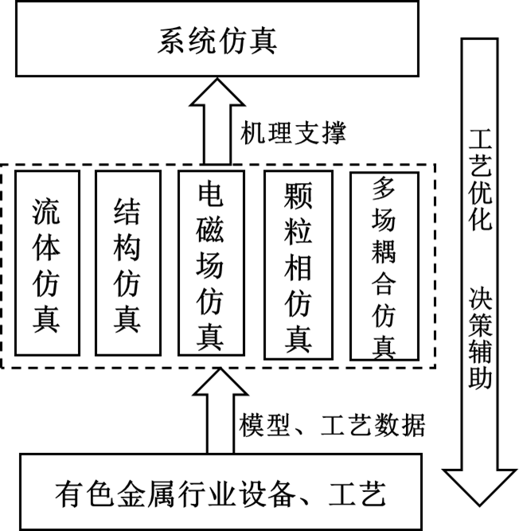
图1. 有色金属行业数字仿真总体框架图

4.2 基本流程
有色金属行业数字仿真的基本流程包括：仿真建模、仿真计算、仿真分析、结果评估、结果输出，其流程图如图2所示。

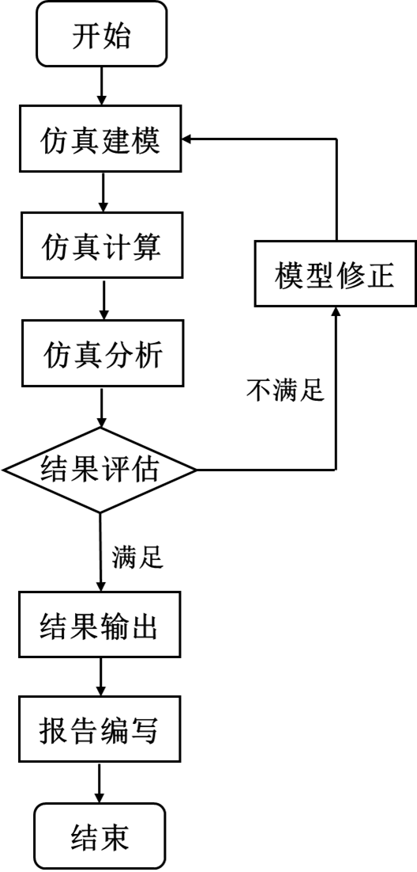
图2. 仿真分析基本流程图

5 仿真建模
仿真建模包括有色金属行业采、选、冶所涉及流体仿真、结构仿真、电磁场仿真、颗粒相仿真、多物理场耦合仿真及系统仿真的模型建立。

5.1 关键要素
建立可描述仿真目标的物理或数学模型，模型建立的关键要素如下：
——几何模型：应根据仿真目标对模型进行简化处理；
——网格划分：通过空间网格实现空间的离散化，应根据仿真目标调整网格的疏密分布；
——边界条件：应针对仿真目标设定符合实际情况的边界条件；
——模型检查：应从网格质量、输入参数、边界条件等方面对所建立模型进行检查；
——空间结构类型：针对系统仿真中模型所处空间的描述。

5.2 技术要求

5.2.1 几何模型
开始几何模型建立前，应首先对坐标系、单位制进行设定。坐标系由右手定则来确定，宜采用笛卡尔直角坐标系，必要时可选用柱坐标系或球坐标系。分析建模时应定义全局坐标系，当模型载荷、约束或结果显示需求与全局坐标系不一致时，可增加局部坐标系。单位制应统一且简洁，工程上可使用常用单位制。
几何模型的建立可采用以下两种方法：
- 几何模型导入法：将 CAD 设计模型导入仿真分析前处理软件进行建模。
- 直接建模法：在仿真分析前处理软件直接建模。

5.2.2 空间结构类型
应根据仿真目的选择相应的空间结构类型；
a)模型范围较广，设计多个厂区之间时，应采用GIS空间结构；
b)模型范围有限，存在同个厂区或厂房内，可采用连续空间结构，默认为xyz三维空间；
c)仅需要描述二维空间时，可采用离散空间结构，只有二维网格空间，通过行和列来标记空间。

5.2.3 网格划分
a) 网格疏密程度：在仿真过程中，空间的离散化通过空间网格来实现，网格疏密分布对计算结果会带来很大的影响。例如在进行冶金炉内流体仿真时，在流场变化平缓的空间区域/位置，可采用较疏的网格，在流场变化剧烈的位置，需采用较密的网格。
b)网格质量检查：网格生成后，应对网格质量进行检查。网格质量直接影响仿真精度，甚至导致发散，直接决定计算能否取得成功。为避免出现奇异网格，网格尽量大小均匀分布或网格大小/疏密分布逐步平滑过渡，应保证重点关注区域的网格质量高，非关注区域的网格质量可适当降低。
c)网格无关性验证：对于仿真计算，为保证计算结果的一致性及计算精度，应进行网格无关性验证。网格无关性验证是为了评估或排除网格差异带来的系统误差。网格无关性验证的基本原则是逐渐优化/加密网格，直至经过网格加密迭代之后计算结果稳定收敛。

5.2.4 边界条件
应全面考虑仿真所需的全部边界条件，边界条件应符合实际情况，复杂边界条件可在不过分影响计算结果的前提下进行适当简化。

5.2.5 模型检查
在提交求解前应进行充分的质量检查，确保模型网格质量，输入参数的正确性，边界条件的合理性等，模型质量检查主要包括：
a)单位制检查，检查模型单位制是否统一，不应存在单位冲突情况；
b)网格质量检查，网格质量应满足计算要求，网格模型对计算结果的影响应降到最低；
c)数学模型检查，确保使用的数学模型能够准确描述模拟的物理过程，数学模型参数应进行校准；
d)边界条件检查，所有影响仿真结果的边界条件应与实际情况相符；
e)求解设置检查，求解方法需根据模拟情况进行选择，收敛参数应平衡计算速度和计算收敛性，初始条件应利于计算收敛；
其它检查，特殊情况如使用动网格或数据耦合接口等，应进行单独的检查。

6 仿真计算

6.1 仿真计算方法
a)有色金属行业采、选、冶所涉及的单体设备及工艺过程的流体仿真、结构仿真、电磁场仿真、颗粒相仿真及多物理场耦合仿真分析：应明确求解器类型、计算时间步长、求解收敛参数、初场定义方式等，提交求解之前应对分析类型、输出内容、分析数据管理等进行设置和检查确认，可以根据残差的量级和关键参数的波动范围来判断收敛，一般情况下，如果关键参数变化小于一定范围，同时残差达到一定量级，可认为收敛。
b)有色金属行业采、选、冶所涉及系统仿真分析：仿真环境中模型标尺应与实际场景保持一致；应明确仿真数据格式约束和时间步长等；应明确仿真终止条件。

6.2 计算硬件要求
表1. 有色金属行业数字仿真计算硬件要求
 | CPU并行 | GPU加速 | 内存容量 | 硬盘读写速率
流体仿真 |  |  |  | 
结构仿真 |  | ★ |  | 
电磁场仿真 |  |  |  | 
颗粒相仿真 |  |  |  | 
多场耦合仿真 |  |  |  | 
系统仿真 |  | ★ |  | 
注：代表低、代表一般、代表较高、代表高

7 仿真分析

7.1 流体仿真
针对流体的宏观运动与平衡进行研究。通常有色金属行业采、选、冶所涉及的单体设备及工艺过程的气体、液体、流化固体及多种相态混合的多相流宜采用流体仿真进行。
通过流体仿真，可获得流场关键信息，如速度分布、压力分布、流体分布情况及形态等，并可对流体仿真结果进行可视化展示。
流体仿真可根据仿真目标主要进行以下分析：
- 气-液等多相分布云图分析；
- 速度云图，速度矢量图分析；
- 温度分布云图分析。

7.2 结构仿真
一般针对结构的弹性、塑性、蠕变、大变形、大应变等结构特性进行结构仿真计算。通常有色金属行业采、选、冶所涉及设备设施由外载荷引起的位移、应力和应变以及随时间变化的载荷对结构或部件的影响宜采用结构仿真进行。
通过结构仿真，可为设备结构强度校核，设备结构、工艺参数优化提供解决方案。
结构仿真可根据仿真目标主要进行以下分析：
- 应力、应变云图分析；
- 线性屈曲、响应谱分析；
- 失效分析。

7.3 电磁场仿真
一般针对不同工艺参数和模型结构下熔体内的涡流、电流、电压与电磁力等关键参数分布和变化规律进行电磁场仿真计算。通常有色金属行业中的火法电炉、湿法电解槽等多种设备的相关问题宜采用电磁场仿真进行。
通过电磁场仿真，可为优化工艺参数、改进设备结构和设备扩大提供理论依据。
电磁场仿真可根据仿真目标主要进行以下分析：
- 磁感应强度、加热功率密度分布云图分析；
- 电磁力、电流密度矢量图分布；
- 电感、电容、阻抗分析。

7.4 颗粒相仿真
一般针对固体颗粒体系的参数化模型进行颗粒相仿真计算。通常闪速炉、流化床、颗粒过滤装置内的气、液、固的运动规律与颗粒力学特性宜采用颗粒相仿真。
通过颗粒相仿真，可为解决涉及颗粒、流体、结构的复杂综合问题提供解决方案。
颗粒相仿真可根据仿真目标主要进行以下分析：
- 颗粒运行轨迹分析；
- 颗粒相空间分布云图分析；
- 颗粒间及颗粒与流体间相互作用矢量图分析。

7.5 系统仿真
一般针对有色金属行业采、选、冶主要工艺流程的系统性研究，通常湿法冶炼系统作业率仿真等宜采用系统仿真。分析应包含有色生产系统中各要素性质及其相互关系，据此进行试验或定量分析，以获得正确决策所需的各种信息。可根据仿真目标主要进行以下分析：
a)设备利用率等资源配置分析；
b)作业率、生产瓶颈等工艺流程分析；
c)成本、经济效益等经济性分析。

表2. 有色金属行业典型设备或工艺过程推荐的仿真分析方向
专业 | 典型设备或工艺过程 | 仿真分析方向
采选 | 浮选机 | 流体仿真、颗粒相仿真
采选 | 球磨机 | 颗粒相仿真、结构仿真
采选 | 矿井通风 | 流体仿真
采选 | 箕斗提升 | 流体仿真、结构仿真
火法冶炼 | 熔炼炉 | 流体仿真、电磁场仿真、多物理场仿真
火法冶炼 | 闪速炉 | 流体仿真、颗粒相仿真、多物理场仿真
火法冶炼 | 回转窑 | 流体仿真、结构仿真
火法冶炼 | 电炉 | 流体仿真、电磁场仿真、多物理场仿真
火法冶炼 | 浇铸设备 | 结构仿真
火法冶炼 | 收尘设备 | 颗粒相仿真、电磁场仿真
湿法冶炼 | 高压釜 | 流体仿真、结构仿真、电磁场仿真、颗粒相仿真
湿法冶炼 | 沸腾炉 | 流体仿真、颗粒相仿真
湿法冶炼 | 过滤设备 | 流体仿真、颗粒相仿真
湿法冶炼 | 换热设备 | 流体仿真、结构仿真
湿法冶炼 | 蒸发与结晶设备 | 流体仿真、结构仿真
湿法冶炼 | 萃取设备 | 流体仿真、结构仿真
湿法冶炼 | 萃取系统动态分析 | 系统仿真
电解 | 电解极板作业线设备 | 电磁场仿真、流体仿真
电解 | 铝电解槽作业机械设备 | 电磁场仿真、流体仿真、多物理场仿真
电解 | 电解过程评估优化仿真 | 系统仿真
物料输送 | 加料设备 | 流体仿真、颗粒相仿真
物料输送 | 散料输送设备 | 颗粒相仿真
冶金生产过程 | 采、选、冶过程评估优化 | 系统仿真
冶金生产过程 | 经济性分析 | 系统仿真
冶金生产过程 | 车间区域物流 | 系统仿真
冶金生产过程 | 输送系统物料平衡 | 系统仿真

8 结果评估
理论上，基于通用要求建模得出的计算结果应具有满足通用要求的精度，但实际工作中不可避免会有纰漏存在。为此，仿真分析完之后应对结果的正确性、求解的精度等进行评估。结果评估是否满足要求，将决定仿真分析的下一步流程：如果结果评估不满足要求，则需要对模型进行修正并重新进行模型建立和分析过程；如果结果评估满足要求，则可以将分析结果进行输出。
结果评估可参考理论计算结果、实验数据、工业现场数据或经典的文献数据。
评估方法一般包括表象评估、数值评估、试验评估、比较运行方案、敏感性分析、蒙特卡洛分析和校准试验。

8.1 表象评估
通过结果表象进行定性评估，具体原则如下：
- 检查模型的收敛性，包括求解收敛性和网格收敛性；
- 分析关注位置结果的合理性。流场仿真可根据速度、压力等计算结果进行，结构仿真可根据应力、应变等计算结果进行，电磁场仿真可根据电磁力、磁场强度等计算结果进行，颗粒相仿真可根据颗粒轨迹、颗粒密度等计算结果进行；
- 根据云图或曲线的连续性。

8.2 数值评估
多次试算调整模型的边界条件和模型参数，数值评估分析结果的可靠性。

8.3 试验评估
通过工业或半工业试验，获得可测量的关键参数，通过对比分析仿真结果的可靠性。

8.4 比较运行方案
比较运行方案主要应用于有色生产过程中主要用于对多组类最优数据进行对比研究，选取最优结果。应针选取两组及两组以上的实验参数，就同一检测对象进行检测的组织、实践和评价，并通过最终实验参数结果进行定向评估。

8.5 敏感性分析
敏感性分析主要用于从众多不确定性因素中找出对仿真结果有重要影响的敏感性因素。需改变其中一个参数，并显示模拟输出如何依赖于它。

8.6 蒙特卡洛分析
蒙特卡洛分析主要用于模拟项目中因不确定因素过多，影响较大，导致风险发生的概率。分析应多次运行模型，宜采用直方图显示仿真输出。

8.7 校准试验
校准试验用于已知（历史）模式条件下，判断系统行为与已知（历史）模式相匹配的参数。若存在多个参数需要调整，则应搜索最佳组合，使得观察到的模拟输出与历史数据之间的差异最小。

9 结果输出
结果输出过程中，应组织相关专家对仿真结果进行评审。
结果输出以报告的形式进行，报告内容应全面、完整。
报告一般包括以下内容：报告名称、分析对象、分析问题、任务概述、引用文件、符号及公式说明、分析过程、结果分析和讨论、优化及建议、参考文件等。

9.1 任务概述
应对分析问题进行一定的背景介绍，并说明本报告所采取的分析类型和分析目的。

9.2 符号说明
在报告中以列表的形式集中对报告中所出现的符号意义做必要的解释说明。

9.3 分析过程
分析过程包括了仿真可行性分析、数据内容分析、仿真简化、仿真数据边界值分析、仿真方法优化、仿真优化方案优化。

9.4 结果分析和讨论
根据分析问题的特点，给出相应的图表和云图，对关键参数进行分析。

9.5 优化及建议
报告中应根据分析结果，给出优化建议和设计改良方案。

9.6 参考文献
报告中相关的参考文献、引用数据来源等应以参考文献的形式在报告最后列出。
针对不同仿真类型，提取与输出相应的关键内容。
录A
此处可添加
企业LOGO
报告编号：【XXXXX-XXXX】

【项目编号】
XX项目
XX设备或系统
仿真研究报告

XXXX公司
二〇XX年X月XX日
项目参加人员
职 责 | 姓 名 | 职 称 | 备注
审定
审核
项目负责人 | （可选）
参加人员 |  | 按照在研究中贡献、作用大小从上至下排序
编写

目 录
第一章 概 述 XX
1.1 项目概况 XX
1.2 研究内容 XX
第二章 计算原理与方法 XX
2.1 计算模型 XX
2.2 所用软件简介 XX
第三章 仿真建模 XX
3.1 计算参数 XX
3.2 建模与网格剖分 XX
3.3 基本假设与边界条件 XX
第四章 仿真成果与分析 XX
4.1 XX仿真结果分析 XX
4.2 XX仿真结果分析 XX
第五章 结论与建议 XX
5.1 结论 XX
5.2 建议 XX
附表（可选） XX
附图（可选） XX
附件（可选） XX
参考文献（可选） XX

附录B 工作流程表

工作任务 | 工作内容 | 开始时间 | 结束时间 | 文件及输出 | 负责人
模型数据准备 | 三维模型文件；  材料数据；  工况数据等。
仿真模型创建 | 创建仿真模型
网格划分 | 网格划分及质量检查
计算模型及边界条件 | 选择计算模型及设置边界条件
仿真计算及分析 | 提交求解及结果查看
结果评估 | 评估仿真结果是否满足要求
模型修正 | 仿真模型误差修正
结果输出 | 按要求输出所需的仿真结果
报告编写 | 总结仿真结果，编写报告

参考文献
- 《仿真分析规范指南-软件应用规范V1.0版-2020》
- 《冶金企业和有色金属企业安全生产规定》
- GB/Z 28283-2012 热加工工艺仿真与模拟技术导则
- GB∕T 38918-2020 民用飞机起落架结构设计与仿真
- TB/T 3503.4-2018 铁路应用空气动力学 第4部分：列车空气动力学性能数值仿真规范

